**КАНІКУЛИ ROYAL HOLIDAY CAMP у РУМУНІЇ 2025**

**25.10.2025 - 30.10.2025**

##### 1 день

###### Сучава - серце Буковини

Ранкове прибуття потягом у Чернівці. Посадка у автобус

Перетин Україно–румунського кордону.

Розпочинаємо нашу подорож.

Переїзд у Брашов. Перший день у Royal Holiday Camp починається з заселення в готель та смачної вечері. Звичайно ж, запорука вдалих канікул - нові друзі, тому на діток чекає вечір знайомств, а потім цікавий квест " Казкова Румунія".

На завершення яскравого дня запальна дискотека.

*Ночівля.*

[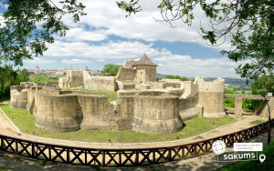](https://sakums.com.ua/storage/watermarked/Hf35sS1qPE83Yj21t7VJ4QDZmjO2U170bE10jQf1.jpeg)[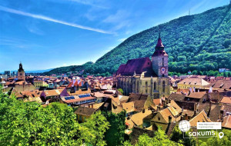](https://sakums.com.ua/storage/watermarked/8aSltsyT2UrZTCw39hCGZRQzWJBRZEwkhyCtBjzq.jpeg)[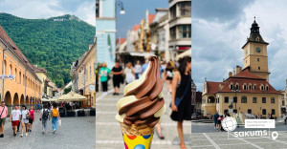](https://sakums.com.ua/storage/watermarked/paPRC7IjEMtJVqMiTeph4NOmsHqIUBbWjLc6GFH9.jpeg)[](https://sakums.com.ua/storage/watermarked/iMop6XDGfjN1bvrieaCpp3ycf5GUysXRCLmpW5dn.jpeg)

##### 2 день

###### Містичні замки Румунії

Сніданок. Другий день у таборі насичений супер-екскурсіями мальовничими містечками та історичними замками Румунії, а саме :

**«Брашов – румунський Зальцбург»**, саме так називають місто за його прекрасне місце розташування - біля підніжжя гір. Це одне з десяти найбільших міст в країні. Сучасний Брашов – незвичайно місто, що зберегло дивовижну середньовічну чарівність. Його вузькими вуличками (саме тут знаходитися найвужча вулиця в Європі - Вулиця Нитки. Ширина її трохи більше метра, а довжина - близько 80-ти) і просторими площами можна прогулюватись дуже довго. У середньовіччі місто було оточене високою дванадцятиметровою стіною, що захищала його від турків. Зі стін і по сьогодні відкривається прекрасний вид на старовинне місто, звідки особливо добре помітні гострі шпилі Чорної церкви – головного символу Брашова.

 Як же жили королі Румунії? Саме поїздка в **королівський палац Пелеш** (вх. квиток), повідає нам. Казковий Палац Пелеш, споруджений в XIX столітті, - колишня літня резиденція королів Румунії. Пелеш є одним з найкрасивіших палаців у світі, який вражає багатством зовнішньої і внутрішньої декорації, архітектура замку гармонійно комбінує гамму стилів часів ренесансу, бароко і рококо. Гірська зона надає особливу красу замку, яку неможливо описати словами, це треба побачити! Туристи познайомляться з історією Сінаї, яку назвали "перлиною Карпат".

Для цінителів кіно: **Замок Кантакузіно**(вх. квиток), який різко став популярним після виходу хітового серіалу "Wednesday", саме на території цього замку знімали сцени, що відбуваються в Венздей Адамс в академії Невермор. Замок Кантакузіно (Cantacuzino Castle) у неороманському стилі розташований у невеликому містечку Буштень у Румунських Карпатах. Іноді його ще називають замок Замора (Zamora Castle) через розташування у географічному районі Замора. Збудували замок на початку 20 століття на замовлення впливового румунського державного діяча Георге Григора Кантакузіно, який був одним із найбагатших людей свого часу в Румунії.

Повернення в готель.  
Після цікавих та інформативних подорожей на діток чекає вечеря, а доповнить яскраві враження тематичний вечір у стилі Wednesday.  
*Ночівля.*

[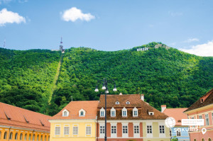](https://sakums.com.ua/storage/watermarked/7KY43mOSIs2BdDPo41M7654hHvxDtuFnluM8VJbN.jpeg)[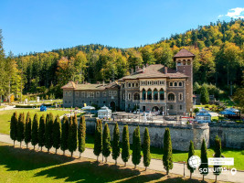](https://sakums.com.ua/storage/watermarked/4cIDLakf59GXkwK4pCSjxakWELkZtqfZSTWBQbad.jpeg)[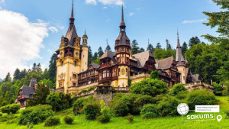](https://sakums.com.ua/storage/watermarked/Lcm4eHuUu4IUdKhWmUQ9vfMsHrxu4U4i4ddp8QzU.jpeg)[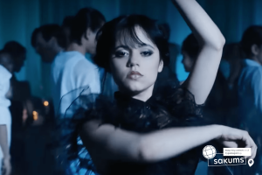](https://sakums.com.ua/storage/watermarked/SHRsM6ltbvqYxDTEGLTOIhoUWn05IrqSn24dJxGO.png)

##### 3 день

###### Час пригод та таємниць у замку Дракули

Cніданок. Сьогодні день, сповнений містичних пригод та таємниць! Отже, перша магічна зупинка - неприступний Замок Дракули Бран. Всі вирушаємо до пригод. Серпантини сходів, лабіринти підземних ходів, дивовижна колекція зброї і мисливських трофеїв - все попереду.

**"У гостях в Дракули"** ( вх. квиток в замок). Один з самих значущих і відомих в Європі пам’ятників середньовічної архітектури. У величезній долині, на краю могутньої скелі височіє неприступний і зловісний замок "Графа Дракули". Страшна казка про графа Дракулу знімалася саме тут. Але іноді хочеться вірити в казку, нехай вона навіть дуже страшна. По-перше, з нами буде гід, а по-друге, усім відомо, що усі казки просто зобов'язані, закінчиться красиво! Оточують замок дуже милі сувенірні крамнички, де можна придбати подарунки.

Повернення в Брашов. Смачна вечеря.

Вечірка у колі друзів – прикольні ігри та конкурси. На такій вечірці ніхто не нудьгуватиме, бо незвичайна атмосфера не дозволить сумувати ні на одну хвилинку. Брррр…. буде страшно весело!)  
*Ночівля.*

[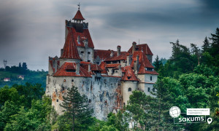](https://sakums.com.ua/storage/watermarked/gLl0gjeHEf2MGrbBDa5g8q8hkjgOPAuvaZA09QT8.jpeg)[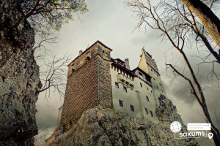](https://sakums.com.ua/storage/watermarked/iT5v5ZVLwEcCr1tPjfJFdwaxdFkljJv94kDyrQGW.jpeg)[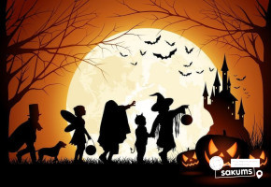](https://sakums.com.ua/storage/watermarked/F2jC3Itvqp73CYZyuLmXtX1Bqnv4fKrcEy8MaAVS.jpeg)

##### 4 день

###### Сібіу та «Трансфегераш – доторкнутись до небес»

Сніданок. А далі нас чекає виїзд на екскурсію**"Сібіу - серце Трансильванії".** Сібіу нерідко називають найкрасивішим містом Румунії, і не без підстав. Тут величні собори та охайні вулички з кольоровими будиночками межують з мальовничими трансільванськими пейзажами Зараз Сібіу є одним з найважливіших культурних та туристичних центрів країни – у 2007 році його було обрано культурною столицею Європи, а у 2008 році журнал Forbes назвав Сібіу одним з "найбільш ідилічних місць для життя" у Європі.

І зараз найзахопливіша пригода дорогою **«Трансфегераш – доторкнутись до небес»!**  "Дорога в небо" - так ще іноді називають трасу Трансфегараш, звивистою змійкою, що проповзає крізь гори і ущелини в серці Румунії. Краса, що відкривається з кожним кілометром цієї неймовірної траси - зачаровує, власне це той випадок, про який говорять – краще один раз побачити….  Аби максимально поринути в красу даного краю круглий рік працює канатна дорога - підйом на фунікулері до озера Балеа! (вх. квиток). Канатна дорога Telecabina Balea Lac веде від початку шосе до найвищої точки на озері. Канатка – чудовий спосіб помилуватися трасою зверху, побачити та відчути весь масштаб шосе Трансфегераш.

Повернення в готель.  
Після насичених прогулянок на дітей чекає вечеря і, звичайно ж, супер-дискотека !  
*Ночівля.*

[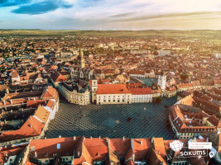](https://sakums.com.ua/storage/watermarked/fRaMgomXELAIZ7rkFD4hDzyTrP0k1VNygsutkWGK.jpeg)[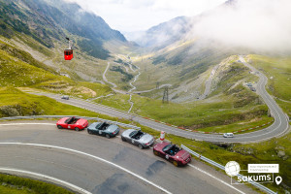](https://sakums.com.ua/storage/watermarked/ybskixv8e4Y2xd24Hd36cPNROem6HEgoCHSPPj9C.jpeg)[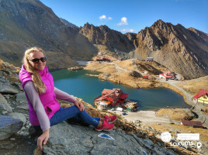](https://sakums.com.ua/storage/watermarked/aG9mNdvUdUdKxzdA2bifZLFeMTz2ggaMp8qqx12p.jpeg)[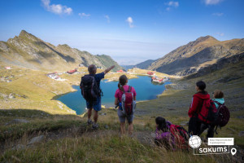](https://sakums.com.ua/storage/watermarked/aHu8VTFRMPuPZaGwTzwzVRAI1BS5JRjFDIDWnPRB.jpeg)

##### 5 день

###### Легендарний Бухарест

Сніданок. Щоб повністю відчути дух Румунії , ми відправляємося в столицю -  легендарне **місто Бухарест.**

Це квітуче місто з безліччю інфраструктурних проектів, які вже істотно змінили його старовинний вигляд. В минулому місто носило ім'я "маленького Парижу". Сьогодні ж місто поєднує в собі цікавий мікс старого і нового. Ви побачите Площу Конституції, Площу Революції, монумент Відродження і будівлю уряду. Також тут знаходиться палац першого румунського короля Карла Першого, у якому розташований Музей Мистецтва.

Вільний час для прогулянки містом. Для усім бажаючих пропонуємо відвідати **найбільший термальний комплекс в Європі - Therme Bucurest,**у якому 8 басейнів з термальною водою багатою на мінеральні солі, 3-ри аромотерапевтичних басейни, сауни, джакузі, 16 водних гірок, pool bar, найбільший ботанічний сад в Румунії - 500 пальм, 800 тис. екзотичних рослин.(вх. квиток на 3 год).

Повернення в Брашов. Вечеря.

Вечір у таборі буде сповнений емоцій, адже на діток чекає завершальна анімаційна програма ‘’ Теплі спогади відпочинку’’.

*Ночівля.*

[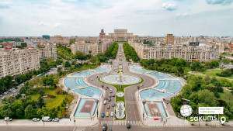](https://sakums.com.ua/storage/watermarked/zZpY1hUhmgBjsvft0ZD0dTd7NasMvCEARRV7uZXf.jpeg)[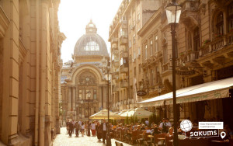](https://sakums.com.ua/storage/watermarked/pDYgoSIZPaPG9r7qDyqQVs4iqYqrjkXiI0RPjgPw.jpeg)[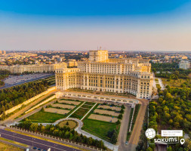](https://sakums.com.ua/storage/watermarked/YaKzH9DRX9vD8CrlXDNtQd2fT8MD8edsq13ifpMS.jpeg)[](https://sakums.com.ua/storage/watermarked/3RmsiqW3ijYwyjMkfucgaFnCyG9kopmEWmkPy283.jpeg)

##### 6 день

###### Теплі спогади відпочинку по дорозі додому

**﻿**Сніданок. Звільнення номерів. Переїзд в Україну. Відправлення потягом з Чернівців.

##### **Вартість туру**

|  |  |  |
| --- | --- | --- |
| **Дати** | **Вартість для дітей** | **Вартість для дорослих** |
| 25.10.2025 - 30.10.2025 | 475 євро | 495 євро |

###### Входить у вартість

• проїзд по маршруту автобусом єврокласу Чернівці - Румунія - Чернівці;  
• проживання 5 ночей з  дворазовим харчуванням (сніданки та вечері)  
• розміщення в 2-4 місних номерах;  
• медичне страхування для осіб 7-59 років;  
• супровід керівника групи по всьому маршрут;

• Аніміційна програма

• екскурсійне обслуговування згідно програми.

###### Не входить у вартість

• Туристам із Києва Туроператор «САКУМС» може надати послуги щодо придбання залізничних квитків Київ-Чернівці-Київ - 2500 грн (купе).Квитки можна купити самостійно, обов'язково завчасно уточніть у менеджера номер поїзда. Увага! Вартість квитків може бути змінена Туроператором після придбання, внаслідок підняття тарифів, чи підтвердження УЗ дорожчого потягу;

• особисті витрати;

• медичне страхування для осіб 0-6 та 60-80 років (*уточнюйте у менеджера);

• вхідні квитки в розважальні та екскурсійні об'єкти ( 60 євро діти / 90 євро дорослі)

• додаткові обіди від 18 євро (1 обід).